Información importante
Descarga el fichero LabExam1_esp.circ y renómbralo indicando tu grupo de prácticas, tu apellido y nombre, de esta manera: grupopracticas_apellidos_nombre.circ. (Recuerda que los grupos son numerados como: A1, A2, B1, B2, C1, C2, D1, D2). Por ejemplo: B2_RuizGarcia_Alejandro.
Tendrás que subir únicamente un archivo grupopracticas_apellidos_nombre.circ a Moodle que contenga el diseño en Logisim solicitado.
Todos los diagramas lógicos de circuitos que realices emplearán señales de entrada y salida de 1 bit de anchura (no bit-vectors). Además, dichas señales estarán etiquetadas de modo coherente con la especificación dada. En dichos circuitos las señales constantes (0, 1) deben emplear elementos constantes (contenidos en librería Wiring), no señales con valor variable (modificable).
Muy importante: Los circuitos diseñados deben estar listos para ser simulados.
La puntuación total del ejercicio es de 1,2 puntos sobre la nota total de la asignatura.

Descripción del sistema
Cada estudiante tiene asignada una función F(A,B,C) para la parte 1 y otra función G(A,B,C,D) para la parte 2. Dichas funciones se especifican en el documento Funciones_F_G.pdf. En este documento la columna de la izquierda contiene el DNI de cada estudiante y, a la derecha se pueden leer las posiciones de la tabla de verdad donde la función F y G vale 1 (las posiciones van numeradas de 0 a 7 para F y 0 a 15 para G). Lo mejor para encontrar tu DNI es usar < crtl+f > para la búsqueda.

Parte 1 (40%). Función F.

Contesta completando las etiquetas de texto colocadas en la parte superior del espacio de trabajo del circuito main las siguientes cuestiones sobre la función F (ver abajo). Para ello, selecciona el icono de introducir texto 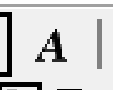 , sitúate detrás del signo igual (=), presiona el ratón y contesta:
- Las posiciones asignadas donde la función F toma valor 1
- DNI:
- Calcula la expresión simplificada de F como suma de productos (SOP). Usa la coma que hay en el teclado a la derecha del 0 (“prima”) para las negaciones (p.ej., A’ indica la negación de A). (5%)
- Calcula la expresión simplificada de F como producto de sumas (POS). Usa la coma para las negaciones. (5%)

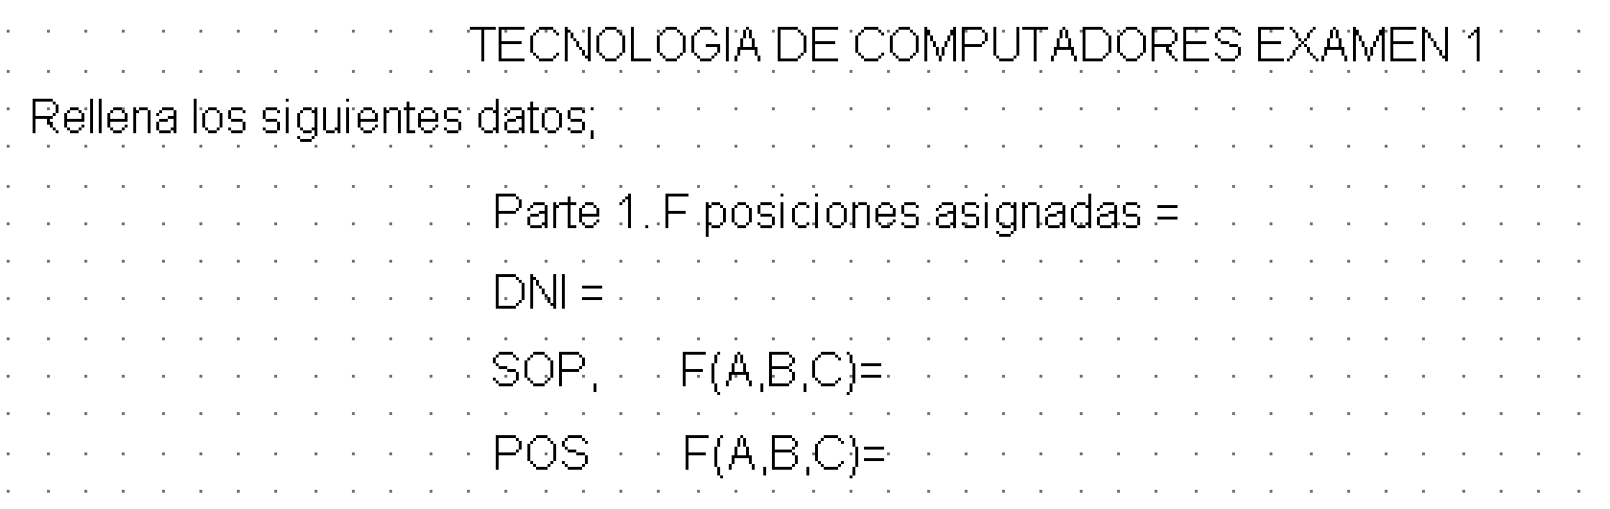

Diseña los siguientes subcircuitos:
- (subcircuito 1.1.). Circuito de F mediante puertas NOR en dos niveles. Puedes usar inversores para las variables negadas. (15%)
- (subcircuito 1.2.). Diseña un DEC 3x8 genérico con salida activa a nivel bajo y entrada Enable activa a nivel alto, usando módulos DEC 2x4 de la librería de Logisim. Este circuito se empleará como módulo en el subcircuito 2.1. Nota importante: Poner la propiedad Disabled Output de los DEC 2x4 a Zero (15%)

Parte 2 (40%). Función G.

Contesta en la parte alta del programa main las siguientes cuestiones sobre la función G (ver abajo). Para ello, selecciona el icono de introducir texto , sitúate detrás del signo igual, presiona el ratón e introduce las posiciones asignadas donde la función G toma valor 1.

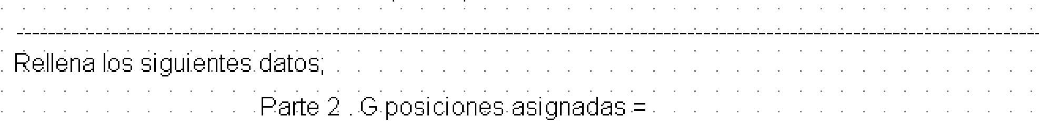

Diseña los siguientes subcircuitos referentes a la función G:

- (subcircuito 2.1.) Circuito de G empleando el DEC3x8 diseñado en el subcircuito 1.2. Puedes resolverlo con uno o varios DEC3x8 y las puertas lógicas necesarias (20%)
- (subcircuito 2.2). Diseña G con un único MUX 8x1 y los inversores necesarios. Elije las señales de selección del MUX 8x1 que prefieras. (20%)

Parte 3 (20%). Diseño del circuito main

- Diseña el circuito main integrando los subcircuitos 1.1, 2.1 y 2.2 anteriores con las entradas comunes A, B, C para F y A, B, C y D para G. (20%)

